- Играем в ассоциации
Это более сложное упражнение, хотя вашему ребенку точно понравится. Подготовьте несколько карточек, на которых изобразите предметы, животных. Например, лиса, свитер, солнце, автобус. Разложите карточки перед ребенком. Поставьте задачу: вы называете слова, а ребенок подбирает к ним картинку. Слова могут быть такими: лес, одежда, погода, гараж.

Развиваем зрительную память.
Для развития этого вида памяти можно применить такие упражнения:
- Цветные картинки - понадобится от трех до пяти картинок разного цвета. Покажите их ребенку в определенной последовательности и попросите повторить. Проверьте правильность.
- Геометрические фигуры- это упражнение хорошо тренирует фотографическую память. Нарисуйте на листке мультяшный персонаж в виде геометрических фигур. Как привило, это либо робот, либо космонавт/инопланетянин. Геометрических фигур должно быть не больше четырех. Покажите ребенку рисунок на 30 секунд, чтобы он изучил его во всех деталях. Затем попросите изобразить то, что запомнилось. Можно заранее подготовить три рисунка. На каждом последующем немного изменять какую-то деталь. При проверке задания обратите внимание, насколько точно оно выполнено.
- Опиши картинку - нужно подготовить до пяти вариантов рисунков, на которых изображено несколько предметов. Форма и цвет – разные. Дайте ребенку изучить изображенное секунд 10, потом пусть закроет глаза и подробно опишет то, что запомнил. Постепенно задание можно усложнять, увеличивая количество предметов на рисунке.

Как улучшить память школьника?
Если вы видите, что ваш школьник невнимателен, плохо запоминает то, что ему говорят в школе и дома, не может сосредоточиться, конечно же, не стоит мириться с таким положением вещей. Нужно приложить усилия, и ваш ребенок будет лучше учиться, станет более собранным и в целом успешнее.
А для этого существует несколько простых способов:
- читайте хорошую литературу.
- осваивайте новое.
- развивайте словарный запас.
- учите на память.
- запоминайте числа.
- правильно отдыхайте.
- всегда хвалите ребенка за даже самые маленькие успехи, поощряйте его к занятиям.

ГОАУ «Свободненская специальная (коррекционная) школа-интернат»

Упражнения для развития памяти у младших школьников.

(рекомендации для родителей)
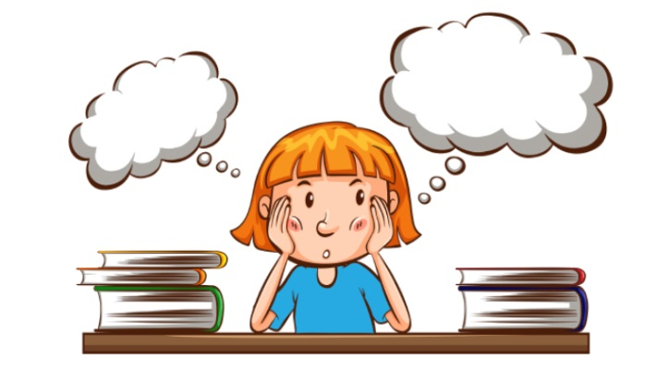

Выполнила: учитель-дефектолог
Прядунова О.В.

г.Свободный, 2022г

Чтобы выбрать подходящие упражнения для развития памяти, стоит разобраться, как происходит процесс запоминания.  Для этого обратимся к общепринятой классификации памяти.  - По длительности:  - кратковременная (информация запоминается легко, но также легко и забывается);  - долговременная (данные хранятся в памяти долго);  - оперативная (информация удерживается некоторое время).  По типу:  - слуховая (лучше запоминается услышанное);  - зрительная (легче запоминаются зрительные образы);  - двигательная (все, что связано с движением – запоминает тело);  - образная (эмоциональная, ассоциативная);  По степени приложения усилий:  - непроизвольная (не требуется усилий для запоминания чего бы то ни было);  - произвольная (нужно постараться, чтобы запомнить событие или объект);  - непосредственная (запоминается механически, мышление не «включается»);  - опосредованная (требует построения логической цепочки, осмысления данных). |  |  | Как «работает» человеческая память?  Тут можно выделить три этапа:  - запоминание;  - хранение информации;  - извлечение (воспроизведение) данных.  Приступая к занятиям с ребенком, обратите внимание на три «закона», на которых строится запоминание:  Первый – постараться получить яркое впечатление о том, что запоминается (для этого – сосредоточиться и быть внимательным).  Второй – повторение.  Третий – ассоциация.  Как развить долговременную память?  Задача родителей – развивать и тренировать долговременную память ребенка. Для этого нужно:  - Научить сравнивать объекты запоминания, находить в них сходства и отличия (для тренировок подойдут детские журналы с красочными картинками, таблицами, в которых предлагается найти либо одинаковые предметы, либо отыскать в них едва заметные отличия); Картинка найди отличия вставить  - Практиковать пересказ ребенком любой полученной им информации – просмотренного мультфильма, прочитанного рассказа, пережитого впечатления (тренирует память, развивает речь, позволяет правильно составлять предложения);  - Заучивать стихотворения, скороговорки, разгадывать кроссворды; |  |  | Тренируем слуховую память.  Чем больше мы тренируем память, тем больше можем запомнить.  - Запомни ритм -карандашом или палочкой вы постукиваете по столу в определенном ритме и предлагаете ребенку его повторить. Начинать нужно с простых звуков, по мере того, как школьник справляется, ритм можно усложнять.  - Поем песенки- для развития слуховой памяти эффективно помогает такой простой прием, как пение песенок голосами знакомых персонажей мультфильмов, например. Для того чтобы изобразить чужой голос, ребенку придется вспомнить его тембр, громкость, интонацию и ритм.  - Ищем пару-тренировка состоит из двух этапов. На первом этапе вы читаете пары слов. Например: цветок – ваза, школа – ученик, заяц – лес, река – берег. На втором этапе вы называете одно слово из зачитанной пары и предлагаете ребенку назвать второе.  Если он справляется, значит у него все в порядке и с памятью, и с логикой.

